**建设项目竣工环境保护**

**验收监测报告**

梅市验监字(2017)第2号

**项目名称：年产1000吨稀土氧化物灼烧工艺改造项目**

**委托单位：平远县华企稀土实业有限公司**

编制单位：梅州市环境监测中心站

编制日期：2017年2月

承 担 单 位：梅州市环境监测中心站

站 长：陈 虹

项目负责人：张 敏

报 告 编 写：张 敏 李志佳

审 核：何炎庆

审 定：杨冰琪

现场监测负责人：林远征

现场监测单位：平远县环境保护监测站

参 加 人 员：林远征 林伟平 刘文辉

黎雪梅 谢 妃

梅州市环境监测中心站

电 话：0753-2336587

传 真：0753-2330585

邮 编：514071

地 址：梅州市江南彬芳大道南环境监控中心大楼10楼

**目 录**

1.前言 1

2.验收监测依据 3

3.项目建设情况 4

3.1项目地理位置 4

3.2项目建设内容 5

3.3主要原料及能源消耗情况 9

3.4项目主要生产设备 9

3.5生产工艺及产污环节 10

3.6水平衡 12

4.环境影响评价意见及环境影响评价批复的要求 14

4.1 环境影响评价结论 14

4.2梅州市环境保护局《梅州市环境保护局关于平远县华企稀土实业有限公司年产1000吨稀土氧化物灼烧工艺升级改造项目环境影响评价报告书的批复》（梅市环审[2016]72号） 17

5.验收监测标准 19

6.质量保证和监测分析方法 20

6.1质量控制和质量保证 20

6.2监测分析方法 21

7.验收监测内容和结果 23

7.1验收监测期间工况 23

7.2验收监测内容及结果评价 23

7.2.1废气监测内容和结果 23

7.3废水监测结果及分析评价 26

7.4噪声监测内容和结果 27

7.5污染物总量控制 28

8.环境管理检查 29

8.1 建设项目环境保护法律、法规、规章制度的执行情况 29

8.2 环境保护档案管理情况 29

8.3 环境保护管理规章制度的建立及执行情况 29

8.4 环境保护机构、人员和仪器设备的配置情况 29

8.5环境风险防范措施 29

8.6固体废物处理情况 29

8.7排污口规范化设置情况 30

9、公众调查 31

9.1调查目的 31

9.2调查范围和方式 31

9.3调查内容 31

9.4调查结果 31

10、结论与建议 33

10.1结论 33

10.2建议 34

附件：1、相关照片

2、验收申请

3、环评批复

4、 产能说明文件

5、突发环境事件应急预案等

6、平远县环保局下达的责令整改通知书

7、现场勘查情况反馈函

8、废气处理设施方案（东莞市粤绿环保有限公司）

9、监测报告【（平）环境监测（综）字（2017）第010号】

10、三同时登记表

# 1.前言

平远县华企稀土实业有限公司（以下简称“公司”）年产1000吨稀土氧化物灼烧工艺升级改造项目（以下简称“项目”）位于广东省梅州市平远县仁居镇。根据市场及公司发展需要，建设单位对平远县华企稀土实业有限公司位于广东省平远县仁居镇的稀土矿项目（年产1000吨REO项目）的灼烧工艺进行升级改造，采用煤窑取代柴窑，使原项目产2875吨碳酸稀土（折合为混合稀土氧化物1000t，TRE2O3品味为92%）利用隧道窑经过灼烧，生成1000t/年稀土氧化物。

项目在环评前已拆除柴窑，建成灼烧车间厂房和1条35m隧道窑生产线， 2个煤气发生炉和其他配套设施。2014年6月平远县环境保护局出具《环境保护行政执法责令整改通知书》（平环责改字[2014]第15 号）要求：企业接通知之日起停止运行稀土灼烧炉，并尽快向有权审批稀土灼烧项目的环境保护行政主管部门报批建设项目环境影响评价手续。随后平远县华企稀土实业有限公司委托，广东省环境科学研究院于2016年8月完成了《平远县华企稀土实业有限公司年产1000吨稀土氧化物灼烧工艺升级改造项目环境影响评价报告书》，2016年10月梅州市环境保护局以梅市环审[2016]72号对该环评报告书进行了审批（附件3）。

公司于2016年11月向市环境保护局提出项目竣工环境保护验收申请（附件2），2016年11月23日我站会同梅州市环境保护局监察局、平远县环境保护局有关人员对该项目进行了现场勘查，发现项目废气处理设施等环保设施未建设完善等存在问题，根据现场勘察的情况，我站以《关于反馈平远县华企稀土实业有限公司年产1000吨稀土氧化物灼烧工艺升级改造项目竣工验收现场勘察情况的函》（附件7））向有关单位反馈了有关情况。企业于2017年1月完成相关整改工作，经平远县环境监测站进行现场核查后，我站根据平远县环境监测站对该企业整改现场勘查情况、查阅有关文件和技术资料的基础上，编制了验收监测方案，并委托平远县环境监测站按照验收监测方案于2017年1月18日和19日对该项目进行了现场监测并出具了监测报告【（平）环境监测（综）字（2017）第010号】（附件9）。根据本次监测结果结合环境管理检查及公众意见调查，编写了本验收监测报告。

# 2.验收监测依据

⑴ 中华人民共和国国务院令第253号《建设项目环境保护管理条例》；

⑵ 国家环境保护总局令第13号《建设项目竣工环境保护验收管理办法》；

⑶ 国家环保总局（环发〔2000〕38号文）《关于建设项目环境保护设施竣工验收监测管理有关问题的通知》；

⑷ 国家环保总局（环函222号）《关于建设项目竣工环境保护验收适用标准有关问题的复函》；

⑸ 《广东省环保厅关于对梅州市环保局请求确定稀土灼烧项目环评等级及审批权限的复函》（粤环函〔2014〕525号）

⑹ 平远县环境保护局《环境保护行政执法责令整改通知书》（平环责改字[2014]第15 号）(2014年6月)

⑺《平远县华企稀土实业有限公司年产1000吨稀土氧化物灼烧工艺升级改造项目环境影响评价报告书》（2016年8月）；

⑻ 梅州市环境保护局《梅州市环境保护局关于平远县华企稀土实业有限公司年产1000吨稀土氧化物灼烧工艺升级改造项目环境影响评价报告书的批复》（梅市环审[2016]72号）（2016年10月）；

⑼ 梅州市环境监测中心站《关于反馈平远县华企稀土实业有限公司年产1000吨稀土氧化物灼烧工艺升级改造项目竣工验收现场勘察情况的函》（2016年12月 ）

# 3.项目建设情况

## 3.1项目地理位置

项目位于广东省梅州市平远县仁居镇，地理坐标东经115°50′34.28″″；北纬24°47′48.37″，地理位置见图3-1；

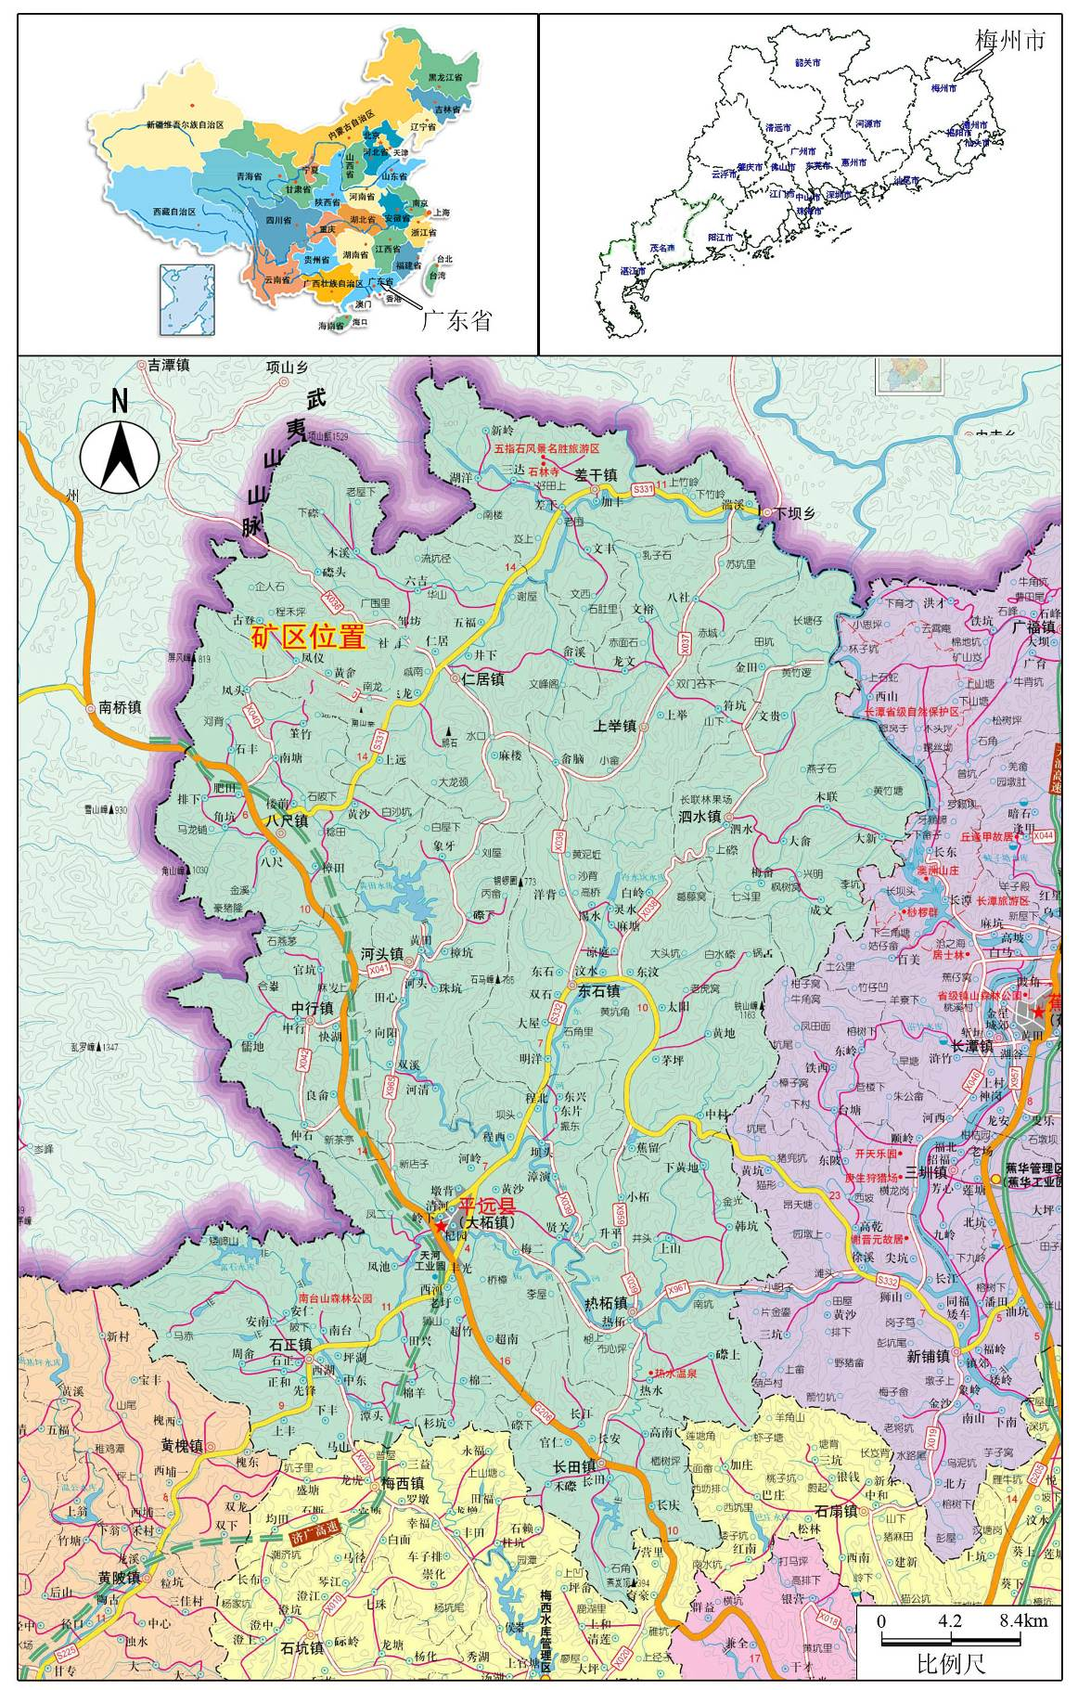

项目位置

**图3-1 项目地理位置图**

项目位于公司仁居镇三坝塘母液车间南侧，北面为丘陵林地，为公司三坝塘矿段采场，越过山丘有一栋居民楼，距离项目灼烧车间约120m，属于新屋下村；东面为丘陵，现阶段为林地，为公司仁居镇三坝塘矿段采场；南面为农田；西南面为公司母液处理车间，紧挨灼烧车间为除杂池；西面为丘陵林地，为公司三坝塘矿段采场。灼烧车间周边四置情况见图3-2。

**农田**

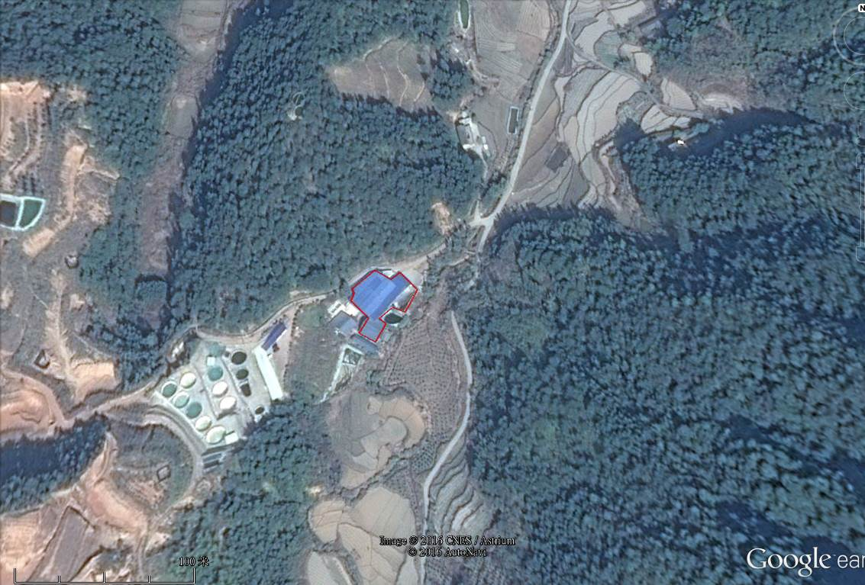

**图3-2 本次技改灼烧车间周边四置情况图**

**丘陵**

**丘陵**

**农田**

**农田**

**林地**

图 例

企业原有设施

技改灼烧车间

**母液处理车间**

## 3.2项目建设内容

本技改项目是对原有生产量为2875t/a碳酸稀土，折合稀土氧化物1000吨REO/年项目（已通过环保部审批）增加的灼烧工艺升级改造，由原有柴窑灼烧升级改造为采用煤窑对碳酸稀土进行灼烧。

技改项目设计建设2条35m隧道灼烧窑，改造原有物料仓和煤仓、新建灼烧废气处理系统，对现有废水处理设施进行改造，新增生化处理设施。项目平面布置图见图3-3。

实际建设完成1条35m隧道灼烧窑，配套的水煤气发生炉两个，同时建设了煤堆场等。根据公司的说明文件，该隧道灼烧窑可以满足其年产1000 t稀土氧化物的能力（附件4）。

本次验收监测范围为35m隧道灼烧窑1条及环保设施等。

项目实际总投资300万元，其中除尘脱硫设施环保投资95万元，占总投资的31.6%。环保设施设计单位和施工单位均为东莞市粤绿环保有限公司。

现有员工15人，年工作300天，每天三班，每班8小时，不在厂区住宿。

主要建设内容见表3.2-1。

**表3.2-1 主要建设内容**

| 项 目 | | | 单位 | 环评及批复要求建设内容 | 实际建设内容 |
| --- | --- | --- | --- | --- | --- |
| 隧道窑 | | 产能 | -- | 稀土氧化物1000吨 | 稀土氧化物1000吨 |
| 数量 | 条 | 2 | 1 |
| 配套工程 | | 软水系统 | 套 | 离子交换系统，2m3/d | 未建设离子交换系统 |
| 煤气发生炉 | 台 | 4台Ф2.0m煤气发生炉 | 已经建成2台Ф1.33m水煤气发生炉 |
| 废气治理设备 | 隧道灼烧窑 | 颗粒物 | -- | 采用布袋除尘 | 脱硫除尘吸收塔 |
| 氮氧化物 | -- | 采用SNCR脱销 | 无 |
| 二氧化硫 | -- | 采用湿式脱硫 | 脱硫除尘吸收塔 |
| 废气排放塔 | m | 20 | 10 |
| 煤仓 | 粉尘 | -- | 旋风除尘，经15m高排放 | 煤料无破碎筛分过程，未建设粉尘收集系统 |
| 废水处理系统 | | | | 生产废水、员工生活污水依托原有项目处理设施，并进行改造，增加生化处理 | 未使用离子交换系统，无生产废水；现场生产工人15人，生活用水量少，经三级化粪池处理后绿化，未建设生化处理 |
| 煤场、物料仓库 | | | | 采用室内堆放存煤 | 建设有露天堆煤场1处，物料晾晒棚1个 |
| 固废暂存场所 | | | | 主要为煤渣堆场，设施不完善，进行改造，增加地面防渗，周边防雨等 | 堆场地面硬底化防渗漏，周边建设有围墙和雨水管沟，晒棚及成品堆放区均有遮挡防雨。 |

图3-3 项目平面布置图

水煤气发生炉

煤窑灼烧线

三级化粪池

碳酸稀土晾晒棚

堆煤场

成品堆放区

办公区

大门

脱硫除尘设施

废气排放塔

## 3.3主要原料及能源消耗情况

### 3.3.1项目生产主要原辅材料

项目使用的主要原材料为碳酸稀土，本项目原辅材料使用情况见表3.3-1。

**表3.3-1 项目使用的原辅材料一览表**

|  |  |  |  |  |  |  |
| --- | --- | --- | --- | --- | --- | --- |
| 序号 | 名称 | 年用量（吨） | 最大储存量（吨） | 形态 | 包装形式 | 储存地点 |
| 1 | 碳酸盐稀土 | 2875 | 200 | 固态 | 袋装 | 原辅材料仓库 |

### 3.3.2项目生产主要能源

项目技改部分的能源使用情况见表3.3-2。

**表3.3-2 技改项目能耗情况一览表**

|  |  |  |
| --- | --- | --- |
| 序号 | 名称 | 年消耗量 |
| 1 | 电 | 16万千瓦时/年 |
| 2 | 水 | 山泉水（详见第3.6章） |
| 3 | 煤 | 800t/a |

## 3.4项目主要生产设备

本次技改项目主要设备和实际建成如下表所示。

**表3.3-3 技改项目主要设备清单表**

|  |  |  |  |  |  |
| --- | --- | --- | --- | --- | --- |
| 序号 | 名称 | 规格/型号 | 单位 | 设计数量 | 实际数量 |
| 1 | 灼烧窑 | 35m | 条 | 2 | 1 |
| 2 | 煤气发生炉（原有） | JH—B型 | 台 | 2 | 0 |
| 3 | 2.0m二段式煤气发生炉  （技改设计方案） | φ2.0m | 台 | 4 | 0 |
| 4 | 1.33m水煤气发生炉  （技改实际建设） | Φ1.33m | 台 | 0 | 2 |
| 5 | 涡轮减速推进器（技改新增） | 106 | 台 | 8 | 4 |
| 6 | 离心式通风机（技改新增） | Y5-47 | 台 | 2 | 1 |

## 3.5生产工艺及产污环节

### 3.5.1项目工艺流程

本次技改，主要工艺为稀土灼烧，通过灼烧后，把稀土碳酸盐转变成氧化物。主要生产工序包括灼烧、包装两个步骤。

灼烧

冷却

煤气发生炉

废气、噪声

碳酸稀土

稀土氧化物

**图4.4-1 工艺流程及产污环节**

废气、噪声、固废

（1）灼烧

该项目的灼烧工艺采用隧道窑灼烧，对原矿进行灼烧，即形成氧化混合稀土产品，其中碳酸盐由公司矿山开采提供；灼烧采用灼烧窑灼烧，燃烧温度约1000℃，稀土碳酸盐整个工序需灼烧24小时，形成完全干燥的氧化混合稀土产品，产品呈灰白色。

隧道窑为一条较长的直线形隧道，隧道即为炉膛，炉膛两侧为保温窑墙，炉膛上方为保温拱顶，炉膛内铺设有直线轨道可运行窑车。隧道窑分预热带、烧成带和冷却带。隧道窑中的高温气体在风机的作用下由窑尾向窑头运动；坯体开始烧成时，首先由窑车送进预热带，从烧成带向预热带运动的高温气体对坯体先进行预热，排除坯体中的残余水份；然后，经预热的坯体进入烧成带进行高温锻烧，隧道窑的烧成段安装有燃烧喷嘴，煤气发生炉产生的煤气经管道输送出燃烧喷嘴后和热风进行混合燃烧，经过高温锻烧的坯体形成良好的稀土氧化物；最后，稀土氧化物进入冷却段逐步冷却降温。

灼烧过程中，由原项目产生的稀土碳酸盐分解为氧化物及二氧化碳，其反应方程式如下：

RE2(CO3)3 RE2O3+3CO2↑

由上述公式可以看出，该反应发生过程中，在得到产品的同时，产生废气为二氧化碳，不产生其他污染物。

（2）冷却

根据企业生产需要，由于隧道窑后段需要进行冷却，企业采用风冷的形式，降低灼烧后稀土氧化物的问题，因此，在稀土灼烧窑尾端配备了冷却风机，风机为变频风机，一条灼烧窑配比1台冷却风机。

（3）包装

灼烧完成后，需要进行打包，灼烧后的稀土氧化物汇集到包装平台，通过装袋，把灼烧后的稀土氧化物导入包装袋中。

**3.5.2主要污染物及治理措施**

**（1）废水**：企业采用水煤气发生炉，未建设离子交换系统，不产生生产废水。工作员工15人，不在厂区内住宿，产生生活废水量约0.34m³/d，经三级化粪池处理，处理后灌溉周边林地。

**（2）废气：**灼烧过程中，煤气通入到窑中，燃烧过程产生SO2、NOx、颗粒物等废气污染物。

从窑炉排出的烟气经引风机引入高效脱硫吸收塔进入烟道，与布置在进口烟道的喷淋装置形成的水幕进行传质换热，初步降温、脱硫后的烟气向下切向进入脱硫吸收塔。烟气与从塔内上部喷淋布水装置喷淋出来的吸收液混合接触，烟气在塔内获得雾化效果，雾化的洗涤液与二氧化硫充分接触，达到理想的接触面积与方式，吸收溶解及充分反应。由于每级净化装置从上往下逆流喷淋出的都是新鲜的洗涤液体，吸收效率高，烟气经净化处理达到高效脱硫效果。

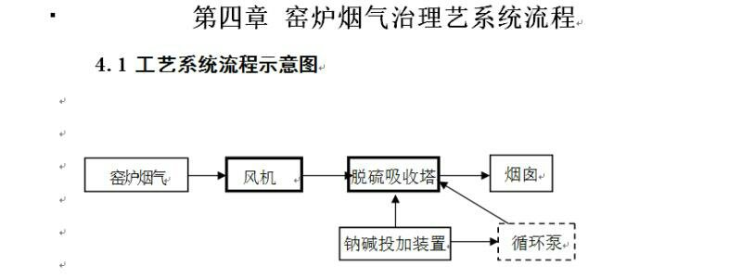

废气经湿法脱硫设施脱硫除尘后经10米废气塔高空排放。

**（3）噪声：**主要为风机、窑炉噪声和进出车辆噪声。风机采取减振措施，。

**（4）固废：**固体废物包括原材料包装材料、煤气发生炉炉渣及生活垃圾。产品包过程中产生的废弃包装材料，正常情况下，包装袋收集后继续使用，在出现破损等的情况下，废弃包装材料作为一般工业固废处理；据企业统计，项目废弃的包装材料产生量约为2.9 t/a，煤气发生炉炉渣25.2t/a，一并收集后外卖，生活垃圾约1.5 t/a，交由环卫部门处理。

## 3.6水平衡

项目用水取自山泉水，暂无计量设施准确计算用水量。根据现有人员和设备用水情况结合项目环评分析如下：

生活用水：用水量0.7m3/d；

生产用水：煤气发生炉用水，用水量320 m3/a，1.07 m3/d；

本技改项目员工15名，全部不在厂区内食宿。根据《广东省用水定额》（DB 44/ T 1461-2014），不在厂区内住宿的员工用水量按照45L/人.d的一半估算，则员工的生活用水量为0.34m³/d，合约102m³/a。废水的排放量以用水量的90%计算，为0.30m³/d，合约90m³/a。

**表3.6-1 技改项目水平衡分析表（m³/d）**

|  |  |  |  |  |  |  |  |
| --- | --- | --- | --- | --- | --- | --- | --- |
| 工序名称 | 新鲜用水量 | 总用水量 | 过程损耗量 | 废水产生量 | 回用量 | 废水  排放量 | 废水处理去向 |
| 生产用水 | 1.07 | 1.07 | 1.07 | 0 | 0 | 0 | 经处理后用作农肥及周边绿化，不外排。 |
| 员工生活污水 | 0.34 | 0.34 | 0.04 | 0.3 | 0.3 | 0 |
| 合计 | 1.41 | 1.41 | 1.11 | 0.3 | 0.3 | 0 |

**项目用水平衡图**

单位：m3/d

0.04

三级化粪池

回用农林地绿化灌溉

员工生活

0.3

0.3

0.34

1.41

山泉水

1.07

损失

煤气生产

1.07

# 4.环境影响评价意见及环境影响评价批复的要求

## 4.1环境影响评价结论

#### 4.1.1地表水环境影响评价结论

正常情况下，项目产生的废水经过处理后回用于绿化，从水质、水量上分析都是可行的。事故条件下，项目设置了足够的废水事故池，保证事故条件下废水能够汇入事故应急池，不外排。

#### 4.1.2大气影响评价结论

1.由大气环境影响预测结果可知，污染物正常排放情况下，各预测时段，环境空气敏感点的SO2、NO2、PM10的地面浓度最高贡献值和叠加值都满足相应标准的要求；各预测时段，评价范围内的SO2、NO2、PM10的最大地面浓度贡献值和叠加值都满足相应标准的要求。即预测结果表明，在最不利的气象条件下，评价范围内不会出现污染物浓度超标现象，对评价范围内的大气环境质量影响不大。

在非正常工况下，废气未经处直接排放，将对区域环境空气质量造成较为严重的影响，特别是PM10浓度增加值较大。因此，本项目建成后必须加强管理，定期检修废气处理设施，确保其处理效率达到相应要求。

2.项目不需要设置大气环境防护距离，建议项目煤仓周边设置50m的卫生防护距离，据调查，在卫生防护距离范围内无村庄、学校、医院等环境敏感点。

#### 4.1.3声环境影响结论

在采取相应噪声防治措施的情况下，本项目建设对各厂界的噪声增值较小，满足《工业企业厂界环境噪声排放标准》（GB12348-2008）2类标准的要求，基本上不会对区域声环境质量带来较为明显的影响。

#### 4.1.4固体废弃物影响结论

固体废弃物：本项目一般废包装材料交由固体废物回收公司处理、煤气发生炉炉渣交由下游企业处理，废水处理污泥交由资质单位处理，生活垃圾委托当地环卫部门收集处理。项目建成运营后，所有固体废物都处理处置，固体废弃物对环境的影响较小。

#### 4.1.5地下水环境影响结论

通过，类比现有项目地下水污染防治措施及取水状况分析可知，在严格执行环保措施后，造成的地下水污染及环境水文地质状况影响较小，地下水环境影响可以接受。

#### 4.1.6生态环境影响结论

本项目占用原审批项目范围内的土地，土地扰动小，不会对自然生态系统整体性、连续性和周围景观造成破坏。通过厂区绿化等措施，可以减少项目造成的生态影响，总的来说，本项目的建设对生态环境影响可以接受。

#### 4.1.7环境风险评价结论

本项目主要环境风险事故类型为废气、废水处理系统发生事故造成废气、废水未经处理直接排放对周围环境的影响，煤气发生炉及煤仓事故条件下发生火灾爆炸时的环境影响。在严格落实本报告的提出各项事故风险防范和应急措施，加强管理的条件下，可大大降低环境风险发生的频率，将其影响范围和程度控制在较小程度之内，本项目的环境风险水平可以接受。

#### 4.1.8清洁生产结论

本技改项目选用的主要生产技术基本属于先进技术，使用的能源为清洁能源，主要污染物经治理后均可达标排放或综合利用，废水不排放，项目的电耗、能耗均较低。从整体上看，符合清洁生产的要求。

#### 4.1.9公众参与结论

个人公众共发放及收集111份调查问卷，公众参与调查结果表明，个人调查表中100%的调查对象知道本项目；100%的调查对象认为该项目的选址合理；100%的调查对象赞成本项目的建设。5份团体调查结果显示，100%的被调查单位表示知道本项目；100%的被调查单位认为项目的选址合理；有100%的被调查单位对项目建设表示赞成。个人及团体公众参与意见征询调查表中，个人及单位均无提出其他补充意见。

公众参与调查结果显示，公众对本项目建设是支持的，建设单位将采纳公众的意见，落实本报告提供的各项环保措施，使项目污染物达标排放。

#### 4.1.10总量控制

1.水污染物总量指标确定

本评价建议将项目产生的污染物经治理达标后的排放源强作为其总量控制指标值，全厂废水不排放，不申请水污染排放总量指标。

2.大气污染物总量控制

结合项目废气特点，本评价建议大气污染物总量控制指标为二氧化硫、氮氧化物及粉尘，并以各项污染物达标排放的排放量作为其总量控制指标建议值，分别为1.536t/a、4.897t/a及0.911t/a。

#### 4.1.11综合结论

综上所述，本项目在贯彻落实国家和地方制定的有关环保法律、法规和实现本评价提出的各项环境保护措施和建议的前提下，确保各种治理设施正常运转和废气、废水、噪声等污染物达标排放，贯彻执行国家规定的“清洁生产、达标排放、总量控制”的原则，制定应急计划和落实环境风险防范措施，从环境保护角度出发，平远县华企稀土实业有限公司年产1000吨稀土氧化物灼烧工艺升级改造项目的建设是可行的。

## 4.2 梅州市环境保护局《梅州市环境保护局关于平远县华企稀土实业有限公司年产1000吨稀土氧化物灼烧工艺升级改造项目环境影响评价报告书的批复》（梅市环审[2016]72号）

一、平远县华企稀土实业有限公司位于广东省梅州市平远县仁居镇，地理坐标为：北纬24°47′48.37″；东经115°50′34.28″。现有项目年产2875t/a碳酸稀土（折合1000t/a混合稀土氧化物），并通过了环保部的审批。技改项目主要建设2条35m隧道灼烧窑，并配套相应设备，公用工程依托现有设施，改造原有物料仓和煤仓；新建灼烧废气处理系统，对现有废水处理设施进行改造，新增生化处理设施。技改后，厂区生产能力维持不变，不增加稀土氧化物的产量。技改项目占地面积3000m2，总投资300万元，其中环保投资95万元。

二、梅州市环境技术中心于2016年5月11日组织专家对报告书的环境可行性进行论证，出具的《平远县华企稀土有限公司年产1000吨稀土氧化物灼烧工艺升级改造项目环境影响报告书技术评估报告》认为，报告书的环境影响评价结论总体可信。2016年9月29日，经局办公会审议，认为环评报告关于项目建设可能造成环境影响的分析、预测和评价，以及提出预防和减轻不良环境影响的对策措施可信。你公司应按照报告书内容组织实施。

三、项目建设应严格执行配套建设的环境保护设施与主体工程同时设计、同时施工、同时投产使用的环境保护“三同时”制度。项目建成后，应按规定向我局申请项目竣工环境保护验收。

# 5.验收监测标准

依据梅州市环境保护局《梅州市环境保护局关于平远县华企稀土实业有限公司年产1000吨稀土氧化物灼烧工艺升级改造项目环境影响评价报告书的批复》，结合现行标准，确定本项目验收监测执行标准如下。

验收监测执行标准与环评执行标准见表5-1。

表5-1 验收监测执行标准

|  |  |  |  |  |  |
| --- | --- | --- | --- | --- | --- |
| 类型 | 环评标准 | | 验收标准 | | |
| 废气（有组织排放） | 《稀土工业污染物排放标准》（GB26451-2011）中新建企业分解提取工序污染物排放标准 | | 《稀土工业污染物排放标准》（GB26451-2011）中新建企业分解提取工序污染物排放标准 | | |
| 烟尘 | 40 mg/Nm³ | 烟尘 | | 40 mg/Nm³ |
| SO2 | 300 mg/Nm³ | SO2 | | 300 mg/Nm³ |
| NOx | 200 mg/Nm³ | NOx | | 200 mg/Nm³ |
| 废气（无组织排放） | 《大气污染物综合排放标准》GB16297-1996表2二级标准 | | 《大气污染物综合排放标准》GB16297-1996表2二级标准 | | |
| 颗粒物 | 1.0mg/m3 | 颗粒物 | | 1.0mg/m3 |
| 废水 | 《城市污水再生利用 绿地灌溉水质》（GB/T 25499-2010）标准 | | 《城市污水再生利用 绿地灌溉水质》（GB/T 25499-2010）标准 | | |
| pH | 6.0~9.0 | pH | | 6.0~9.0 |
| BOD5 | 20 mg/L | BOD5 | | 20 mg/L |
| CODCr | —— | CODCr | | —— |
| SS | —— | SS | | —— |
| 氨氮 | 20 mg/L | 氨氮 | | 20 mg/L |
| 总磷 | —— | 总磷 | | —— |
| 厂界  噪声 | 《工业企业厂界环境噪声排放标准》  （GB12348—2008）2类声环境功能区 | | 《工业企业厂界环境噪声排放标准》  （GB12348—2008）2类声环境功能区 | | |
| 昼间 | 60dB(A) | 昼间 | 60dB(A) | |
| 夜间 | 50dB(A) | 夜间 | 50dB(A) | |
| 环境  噪声 | 《声环境质量标准》  （GB3096-2008）2类声环境功能区 | | 《声环境质量标准》  （GB3096-2008）2类声环境功能区 | | |
| 昼间 | 60dB(A) | 昼间 | 60dB(A) | |
| 夜间 | 50dB(A) | 夜间 | 50dB(A) | |

# 6.质量保证和监测分析方法

## 6.1质量控制和质量保证

为了确保监测数据的代表性、科学性和准确性，对监测的全过程（包括布点、采样、样品储运、实验室分析、数据处理）进行质量控制。

6.1.1严格按照审查确认的验收监测方案开展工作，及时了解工况情况，保证监测过程中工况条件满足有关规定。

6.1.2保证各监测点位布设的科学性和可比性。分析测试方法，首先选择目前适用的国家和行业标准分析方法、监测技术规范，其次是国家环保总局推荐的统一分析方法或试行分析方法。

6.1.3现场采样和测试前，采样和测试仪器均应进行校准，烟尘采样仪在进入现场前对采样器流量进行校核，并按照国家环保总局发布的《环境监测技术规范》和《环境空气质量保证手册》的要求进行全过程控制。

6.1.4为保证监测分析结果的合理性、可靠性和准确性，在监测期间布点、采样、样品贮运、保存参考国家标准和《环境水质监测质量保证手册》（第二版）（化学工业出版社，1994年）的技术要求进行。实验室分析过程应加不少于10%的平行样，对可以得到标准样品或质量控制样品的项目，在分析的同时做10%质控样品，对无标准样品或质量控制样品的项目，且可进行加标回收测试的，在分析的同时做10%加标回收样品分析，以此对分析结果的准确度和精密度进行控制。

6.1.5噪声声级计在使用前后用声校准器校准。

6.1.6参加验收监测采样和测试的人员，按国家规定持证上岗。

6.1.7验收监测的采样记录及分析测试结果，按国家标准和监测技术规范有关要求进行数据处理和填报，并按规定进行三级审核。

**表6.1-1 废气监测仪器校准结果**

|  |  |  |  |  |
| --- | --- | --- | --- | --- |
| 因子 | 标气流量 | 平均测定值 | 误差（%） | 仪器型号及编号 |
| 流量 | 20.0L/min | 21.2 L/min | 6.0 | 自动烟尘（气）测试仪（08代）  崂山应用3012H SN:A08296212 |
| 1.0 L/min | 1.05 L/min | 5.0 | 中流量智能TSP采样器  崂应2030B SN: M03085018 |

**表6.1-2 废水监测质控数据表1**

| 类别 | 监测因子 | 有效  数据（个） | 平行样分析 | | | 加标回收样分析 | | |
| --- | --- | --- | --- | --- | --- | --- | --- | --- |
| 平行样数量(对) | 相对偏差(%) | 合格  情况 | 数量  （个） | 加标  回收率(%) | 合格  情况 |
| 废水 | pH | 8 | 1 | 1 | 合格 | — | — | — |
| 悬浮物 | 8 | 1 | 2.3 | 合格 | — | — | — |
| 化学需氧量 | 8 | 1 | 0.5 | 合格 | 1 | 95 | 合格 |
| 总磷 | 8 | 1 | 1 | 合格 | 1 | 96 | 合格 |
| 石油类 | 8 | 1 | 3 | 合格 | — | — | — |
| 氨氮 | 8 | 1 | 3.5 | 合格 | 1 | 96 | 合格 |
| 废气 | 颗粒物 | 14 | 1 | 2.1 | 合格 | — | — | — |

**表6.1-3 废水监测质控数据表2**

| 监测因子 | 有效数据（个） | 室内密码样分析 | | | |
| --- | --- | --- | --- | --- | --- |
| 数量（个） | 测值（mg/L） | 合格范围  （mg/L） | 合格情况 |
| 化学需氧量 | 8 | 1 | 32.8 | 30.5±3 | 合格 |
| 氨氮 | 8 | 1 | 0.484 | 0.480±0.016 | 合格 |
| 总磷 | 8 | 1 | 1.50 | 1.48±0.1 | 合格 |

## 6.2监测分析方法

#### 6.2.1废气监测分析方法见表6.2-1。

**表6.2-1 废气监测分析方法表**

|  |  |  |  |  |
| --- | --- | --- | --- | --- |
| 污染源 | 监测项目 | 分析方法 | 检出限 | 采样仪器名称及型号 |
| 无组织排放 | 颗粒物 | 环境空气 总悬浮颗粒物的测定 重量法 B/T15432-1995 | 0.001 mg/m3 | 大气中流量采样器2030型 |
| 有组织排放 | 烟（粉）尘 | GB/T16157-1996固定污染源排气中颗粒物测定与气态污染物采样方法 | 0.5mg/m3 | 自动烟尘（气）测试仪3012H |
| SO2 | 固定污染源废气 二氧化硫的测定 定电位电解法HJ/T57-2000 | 2.5mg/m3 |
| NOx | 固定污染源废气 氮氧化物定电位电解法  HJ693-2014 | 2.0mg/m3 |

#### 6.2.2厂界噪声监测项目及分析方法见表6.2-2。

**表6.2-2 厂界噪声监测方法表**

|  |  |  |  |
| --- | --- | --- | --- |
| 监测项目 | 单位 | 监测分析方法及方法来源 | 监测仪器 |
| 厂界噪声 | Leq〔dB(A)〕 | 工业企业厂界环境噪声排放标准GB 12348-2008 | 噪声振动分析仪AWA6228 |

#### 6.2.3废水监测项目及分析方法见表6.2-3

**表6.2-3 废水监测项目及分析方法**

|  |  |  |  |
| --- | --- | --- | --- |
| 监测项目 | 监测方法 | 检出限 | 分析仪器名称及型号 |
| pH | 水质 pH值的测定  玻璃电极法 GB/T6920-1986 | 0.01pH | 实验室pH计 |
| BOD5 | 水质 五日生化需氧量的测定  稀释与接种法HJ505-2009 | 0.5mg/L | 生化培养箱 |
| CODCr | 水质 化学需氧量的测定  重铬酸盐法GB/T11914-1989 | 5mg/L | 722分光光度计 |
| SS | 水质 悬浮物的测定  重量法GB/T11901-1989 | 4mg/L | Sop200 |
| 氨氮 | 水质 氨氮的测定  纳氏试剂分光光度法 HJ535-2009 | 0.025mg/L | 722分光光度计 |
| 总磷 | 水质 总磷的测定  钼酸铵分光光度法GB/T11893-1989 | 0.01mg/L | 754紫外可见分光光度计 |
| 动植物油 | 红外光度法HJ637-2012 | 0.04 mg/L | MH-6红外分光测油仪 |

# 7.验收监测内容和结果

## 7.1验收监测期间工况

在验收监测期间，该项目工况连续、稳定，生产正常，环境保护设施运行正常。

监测期间生产负荷见表7.1-1。

**表7.1-1 验收监测期间生产负荷**

|  |  |  |  |
| --- | --- | --- | --- |
| 时间 | 设计改煤窑后灼烧能力 | 实际灼烧量 | 生产负荷 |
| 2017年1月18日 | 83.3吨/月  （2.78吨/天） | 70吨/月  （2.33吨/天） | 84.8% |
| 2017年1月19日 |

7.2**验收监测内容及结果评价**

本次验收现场监测均由平远县环保监测站完成。

## 7.2.1废气监测内容和结果

1、废气监测内容见表7.2-1。

**表7.2-1 灼烧窑废气监测因子、监测点位及监测频次**

|  |  |  |  |  |  |
| --- | --- | --- | --- | --- | --- |
| 点位 | 污染治理  设施 | 采样监测位置 | 断面  尺寸(m) | 监测项目 | 监测频次 |
| 烟囱排气筒出口 | 脱硫除尘塔 | 1×出口 | Φ3.5 | 烟尘、二氧化硫、氮氧化物浓度及排放速率、含氧量、烟气参数、烟气黑度 | 每天3 次，2 天 |

**表7.2-2 无组织废气监测因子、监测点位及监测频次**

|  |  |  |  |  |
| --- | --- | --- | --- | --- |
| 监测点位 | | 测点编号 | 监测项目 | 监测频次 |
| 厂界 | 上风向边界外对照点 | ○1 | 颗粒物、气象参数 | 3次/天，2天 |
| 下风向边界外监控点 | ○2、○3、○4 |
| 备注 | 监测点位布置按监测期间风向布点监测。 | | | |

#### 7.2.2废气监测结果

7.2.2.1灼烧窑废气排放监测结果

**表7.2-3 灼烧窑废气排放监测结果表**

单位：mg/m3

| 因 子 | | 2017年1月18日 | | | 2017年1月19日 | | |
| --- | --- | --- | --- | --- | --- | --- | --- |
| 第1次 | 第2次 | 第3次 | 第1次 | 第2次 | 第3次 |
| 标况流量 (m3/h) | | 4149 | 4241 | 4069 | 4549 | 4401 | 4520 |
| 含氧量 (%) | | 13 | 13.1 | 12.8 | 12.5 | 12.8 | 12.7 |
| SO2 | 实测排放浓度(mg/m3) | 5.5 | 5.1 | 5.3 | 5.9 | 5.8 | 5.9 |
| 折算后排放浓度（mg/m3） | 8.47 | 8.0 | 8.0 | 8.56 | 8.75 | 8.79 |
| 排放速率 (kg/h) | 0.02 | 0.02 | 0.02 | 0.03 | 0.03 | 0.03 |
| 烟尘 | 实测排放浓(mg/m3) | 7.14 | 7.25 | 7.31 | 11.7 | 12.1 | 11.4 |
| 折算后排放浓度（mg/m3） | 11.0 | 11.3 | 10.7 | 15.7 | 18.3 | 17.0 |
| 排放速率 (kg/h) | 0.03 | 0.03 | 0.03 | 0.05 | 0.05 | 0.05 |
| NOX | 实测排放浓(mg/m3) | 101.8 | 87.6 | 89.7 | 94.3 | 92.2 | 93.4 |
| 折算后排放浓度（mg/m3） | 156.7 | 136.7 | 135.4 | 136.7 | 139.2 | 139.2 |
| 排放速率 (kg/h) | 0.42 | 0.37 | 0.36 | 0.43 | 0.41 | 0.42 |

**表7.2-4灼烧窑废气排放监测结果统计表**

|  |  |  |  |
| --- | --- | --- | --- |
| 项目 | 两日平均 | 标准GB 26451-2011 | 结果 |
| 烟尘 | 14.0 | ≤40 mg/Nm³ | 达标 |
| SO2 | 5.6 | ≤300 mg/Nm³ | 达标 |
| NOX | 146.7 | ≤200 mg/Nm³ | 达标 |

由表7.2-4可知，项目灼烧窑烟囱排口污染物排放浓度平均值分别为：烟尘14mg/m3、二氧化硫5.6 mg/m3、氮氧化物146.7mg/m3，均符合《稀土工业污染物排放标准》（GB 26451-2011）中新建企业分解提取工序的污染物排放标准。

7.2.2.2无组织废气排放监测结果

**表7.2-5 无组织颗粒物排放监测结果表**

|  |  |  |  |  |  |  |
| --- | --- | --- | --- | --- | --- | --- |
| 监测时间 | 监测  频次 | 颗粒物（mg/m3） | | | | |
| ○1 | ○2 | ○3 | ○4 | 最大值 |
|
| 2017年  1月18日 | 第1次 | 0.057 | 0.102 | 0.124 | 0.137 | 0.137 |
| 第2次 | 0.068 | 0.099 | 0.099 | 0.157 | 0.157 |
| 第3次 | 0.071 | 0.112 | 0.142 | 0.143 | 0.143 |
| 2017年  1月19日 | 第1次 | 0.051 | 0.112 | 0.120 | 0.131 | 0.131 |
| 第2次 | 0.061 | 0.091 | 0.094 | 0.151 | 0.151 |
| 第3次 | 0.070 | 0.102 | 0.140 | 0.141 | 0.141 |
| 稀土工业污染物排放标准》(GB26451-2011)表6中排放标准 | | 1.0（周界外浓度最高点） | | | | |
| 达标情况 | | 达标 | | | | |

由表7.2-5可知，颗粒物厂界无组织排放最大值为0.157 mg/m3符合《稀土工业污染物排放标准》(GB 26451-2011)表6中排放标准要求，达标排放。

注：监测示意图如下图。

北



**无组织废气及噪声监测点位示意图**

## 7.3废水监测结果及分析评价

#### 7.3. 1废水监测内容

7.3. 1.1监测时间

废水采样时间为2017年1月18日～19日。

7.3. 1.2监测布点及监测频次

本建设项目无生产废水主要分为生活污水；本次验收废水采样位置、监测项目及监测频次见表7.3-1。

**表7.3-1废水监测因子、监测点位及监测频次**

|  |  |  |
| --- | --- | --- |
| 监测位置 | 监测项目 | 监测频次 |
| 三级化粪池 | pH、BOD5、CODCr、SS、动植物油、氨氮、总磷 | 3次/天，  连续2天 |

#### 7.3. 2废水处理现状情况

本项目生活污水经三级化粪池处理后回用于厂区绿化，不外排放。根据表7.3-2结果显示，验收期间生活污水水质各项监测指标浓度值满足《城市污水再生利用绿地灌溉水质》（GB/T 5499-2010）标准要求。

**表7.3-2 废水现状监测结果表**

单位：mg/L(pH值除外)

|  |  |  |  |  |  |  |  |  |  |
| --- | --- | --- | --- | --- | --- | --- | --- | --- | --- |
| **污染物名称**  **采样地点** | | | pH | CODcr | NH3-N | SS | 动植物油 | TP | BOD5 |
| 三级化粪池 | 1月18日 | 第一次 | 7.26 | 47 | 2.31 | 43 | 1.24 | 1.2 | 16 |
| 第二次 | 7.34 | 48 | 2.42 | 40 | 1.51 | 1.2 | 18 |
| 第三次 | 7.46 | 50 | 2.42 | 37 | 1.42 | 1.2 | 19 |
| 1月19日 | 第一次 | 7.20 | 51 | 2.11 | 41 | 1.29 | 1.1 | 18 |
| 第二次 | 6.95 | 48 | 2.40 | 45 | 1.56 | 1.1 | 19 |
| 第三次 | 6.78 | 53 | 2.49 | 39 | 1.49 | 1.3 | 14 |
| 两日均值 | | 7.17 | 50 | 2.36 | 41 | 1.42 | 1.2 | 17 |
| 城市污水再生利用绿地灌溉水质》（GB/T 25499-2010） | | | 6.0~9.0 | —— | 20 | —— | —— | —— | 20 |

## 7.4噪声监测内容和结果

#### 7.4.1噪声监测内容

监测厂界噪声，沿厂界周围外1米处布设4个监测点。

监测布点：在厂界东、南、西、北四个方位布点监测，沿厂界并在厂界外1m处布设监测点。噪声监测点位布置图（见图7-1）。

监测项目：等效A声级。

监测频次：监测2天，每天昼间、夜间各1次。

噪声监测内容见表7.4-1。

**表7.4-1** **厂界噪声监测因子、监测点位及监测频次**

|  |  |  |
| --- | --- | --- |
| 监测因子 | 监测点位 | 监测频次 |
| Leq[dB(A)] | 厂界（▲1~▲4） | 每天昼夜各1次，连续2天。 |

#### 7.4.2噪声监测结果

噪声监测结果见表7.4-2。

**表7.4-2 噪声监测结果表** 单位：dB（A）

|  |  |  |  |  |  |  |
| --- | --- | --- | --- | --- | --- | --- |
| 监测结果  点位 | 1月18日测定值 | | 达标情况 | 1月19日测定值 | | 达标情况 |
| 昼间 | 夜间 | 昼间 | 夜间 |
| ▲1# | 51.2 | 40.1 | 达标 | 51.4 | 40.8 | 达标 |
| ▲2# | 53.5 | 41.0 | 53.5 | 41.5 |
| ▲3# | 52.8 | 40.0 | 52.8 | 40.4 |
| ▲4# | 51.2 | 40.0 | 51.2 | 40.2 |
| 标准值 | 60 | 50 | ­—— | 60 | 50 | —— |

由表7.4-2可知，对平远县华企稀土实业有限公司技改项目昼间和夜间厂界噪声连续2日监测中，4个厂界噪声监测点监测结果均符合《工业企业厂界环境噪声排放标准》（GB12348-2008）2类区标准。

## 7.5污染物总量控制

本项目实行污染物排放总量控制的指标有烟尘、SO2和NOX，排放量根据验收监测结果，计算污染物排放总量，并与总量控制指标（环评预测）进行比较分析，完成污染物总量对照表7.5-1。

**表7.5-1 污染物总量对照表**

|  |  |  |  |
| --- | --- | --- | --- |
| 类别 | 项目 | 项目 | |
| 总量控制（环评预测值） | 实际排放总量 |
| 废气 | 烟尘 | 0.911t/a | 0.436 t/a |
| SO2 | 1.536t/a | 0.174 t/a |
| NOX | 4.897t/a | 4.579 t/a |

由表7.5-1可知，项目实际排放总量中烟尘、SO2和NOX均低于环评预测值。

# 8.环境管理检查

## 8.1 建设项目环境保护法律、法规、规章制度的执行情况

该项目于2016年8月由广东省环境科学研究院完成环境影响评价工作，编制了《平远县华企稀土实业有限公司年产1000吨稀土氧化物灼烧工艺升级改造项目环境影响评价报告书》，2016年10月梅州市环境保护局以梅市环审[2016]72号对该环评报告书进行了审批，产，并于2016年11月向市环境保护局申请竣工环境保护验收。

## 8.2 环境保护档案管理情况

企业环保人员和环保档案由企业办公室兼职管理。

## 8.3 环境保护管理规章制度的建立及执行情况

企业制定了相关环境保护管理规章制度，并在生产和管理过程中能够按照规章制度执行，但台账记录未完善。

## 8.4 环境保护机构、人员和仪器设备的配置情况

企业没有设置专门的环境监测机构，未配备相应的监测人员和监测仪器设备。

## 8.5环境风险防范措施

企业建立了环境保护管理制度，并编制了《平远县华企稀土实业有限公司突发环境事件故障应急预案》（详见附件5）。

## 8.6固体废物处理情况

项目产生固体废物包括原材料包装材料、煤气发生炉炉渣及生活垃圾。企业一般工业固体废物堆场较为简陋，放置原料储存仓北侧。产品包过程中产生的废弃包装材料，正常情况下，包装袋收集后继续使用，在出现破损等的情况下，废弃作为一般工业固废。据企业统计，项目废弃的包装材料产生量约为2.9t/a，煤气发生炉炉渣25.2t/a，一并收集后外卖，生活垃圾约1.5t/a，交由环卫部门处理。

## 8.7排污口规范化设置情况

项目废气处理设施排放口设置基本符合规范，现场验收监测时暂未安装排污口标识牌。

# 9.公众调查

## 9.1调查目的

为了解项目周边公众对工程的基本态度和公众对项目投产后的环境影响反应。在建设项目竣工环境保护验收期间进行公众意见调查，广泛地了解和听取民众的意见和建议，以便更好地执行国家关于建设项目竣工环境保护验收相关规章制度，促进企业进一步做好环境保护工作。

## 9.2调查范围和方式

调查方式为实地访问调查，调查对象主要为建设项目周边的居民，了解本项目的建设和生产对周围经济和环境的影响。向居民发放调查问卷，对调查结果进行统计和分析。

## 9.3调查内容

调查内容包括：对该项目的环保工作是否满意，工程的建设及运行对居民的生活、工作有无影响，该项目的建设及运行对周围环境有无影响等。

## 9.4调查结果

本次公众意见调查以项目环境（含风险事故）影响范围内的单位、工人和居民为主，共发放公众调查表100份，收回公众调查表97份回收率均为97%。本次调查的人员以项目所在地周围的农民为主，占61%。

公众调查（个人）结果统计见表9-1。由表9-1可知有100%的公众了解及一般了解本项目及其建设内容；56.7%的公众认为项目施工期没有发生环境污染影响，43.3%的公众认为项目施工期环境污染影响较轻；59.8%的公众认为项目运行期产生的废气对大气环境没有影响，40.2%的公众认为项目运行期产生的废气对大气环境影响较轻；62.9%的公众认为项目运行期产生的废水对周围水环境影响较轻，37.1%的公众认为项目运行期产生的废水对周围水环境影响较轻；62.9%的公众认为项目产生的噪声没有对生活和工作造成影响，37.1%的公众认为项目产生的噪声对生活和工作造成影响较轻；100%公众对该公司环境保护工作满意或基本满意。

综上所述，被调查公众对该项目有所了解，对该项目环境保护工作总体满意。

调查意见统计见表9-1。

**表9-1 公众意见调查统计表**

|  |  |  |  |  |  |  |  |  |  |  |
| --- | --- | --- | --- | --- | --- | --- | --- | --- | --- | --- |
| 调查内容 | 调查结果 （单位：%） | | | | | | | | | |
| 年龄分布 | 30岁以下 | | 30岁-40岁 | | | 4 0岁-50岁 | | | 50岁以上 | |
| 5.2% | | 35.1% | | | 44.3% | | | 15.5% | |
| 职业分布 | 个体户 | 农民 | | | 工人 | | 其他 | | | 企业管理人员 |
| 1.0% | 61.9% | | | 2.1% | | 32.0% | | | 3.1% |
| 对项目的了解程度 | 了解 | | | 一般 | | | | 不清楚 | | |
| 67.0% | | | 33.0% | | | | 0.0% | | |
| 项目施工期有没有发生环境污染影响 | 没有影响 | | | 影响较轻 | | | | 影响较重 | | |
| 56.7% | | | 43.3% | | | | 0.0% | | |
| 项目目前产生的废气对大气环境的影响程度 | 没有影响 | | | 影响较轻 | | | | 影响较重 | | |
| 59.8% | | | 40.2% | | | | 0.0% | | |
| 项目目前产生的废水对周围水环境的影响程度 | 没有影响 | | | 影响较轻 | | | | 影响较重 | | |
| 62.9% | | | 37.1% | | | | 0.0% | | |
| 项目目前产生的噪声对生活和工作的影响程度 | 没有影响 | | | 影响较轻 | | | | 影响较重 | | |
| 62.9% | | | 37.1% | | | | 0.0% | | |
| 对该公司环境保护执行情况满意程度 | 满意 | | | 基本满意 | | | | 不满意 | | |
| 74.2% | | | 25.8% | | | | 0.0% | | |

# 10.结论与建议

## 10.1结论

受梅州市环境保护监察局委托，我站组织平远县环境监测站对该公司年产1000吨稀土氧化物灼烧工艺升级改造项目进行了竣工环境保护验收监测，根据验收监测和现场检查结果，对照有关排放标准、环评及环评批复意见，结论如下：

10.1.1项目基本情况

本项目位于梅州市平远县仁居镇三坝塘母液车间南侧，对年产1000吨稀土氧化物灼烧工艺升级改造项目，不增加生产能力。投资300万，其中除尘脱硫等设施环保投资95万元，占总投资的31.6%。年工作300天，每天工作三班，不在厂区内设置宿舍。

10.1.2 生产工况

验收监测期间，项目主要环保设施正常运行，生产工况达到84.3%。

10.1.3 污染物排放

#### 10.1.3.1废气排放

①有组织废气排放

据平远县环境监测站验收监测结果显示，项目烟尘、SO2、NOx排放浓度为均符合《稀土工业污染物排放标准》（GB26451-2011）中新建企业分解提取工序污染物排放标准的规定。

②无组织排放

据平远县环境监测站验收监测结果显示，项目废气无组织排放颗粒物最大值满足《稀土工业污染物排放标准》(GB26451-2011)表6中排放标准，达标排放。

#### 10.1.3.2废水监测

项目无生产废水产生，生活污水经三级化粪池处理后用于厂区周边绿化，不外排。

#### 10.1.3.3噪声监测

本项目的厂界噪声昼夜监测值均能满足《工业企业厂界环境噪声排放标准》（GB12348—2008）2类标准限值要求，达标排放。

#### 10.1.4环境管理检查

平远县华企稀土实业有限公司按照建设项目环境管理制度的要求，执行了环境影响评价制度和“三同时”制度，履行环保审批手续，并编制有《平远县华企稀土实业有限公司突发环境事件故障应急预案》和环保管理制度。

#### 10.1.5 总量控制指标结论

项目污染物年排放量分别为：二氧化硫0.174吨、氮氧化物4.579吨、烟尘0.436吨。二氧化硫、氮氧化物、烟尘低于环评预测值（二氧化硫1.536t/a、氮氧化物4.897t/a、烟尘0.911t/a）。

## 10.2建议

（1）制定严格的环境保护岗位责任制，加强各岗位职责的管理，防止跑、冒、滴、漏的发生，防止污染事故的发生；加强环保设施的运行维护管理，确保外排污染物全面长期稳定达标。

（2）建议公司定期开展环境风险应急演练，一旦发生环境风险，能及时有效的控制局面，并把对环境的污染降到最低。

（3）建议公司完善环保设施运行台帐；对本项目的污染源排放制定监测计划，定期开展污染源监测。

（4）堆煤场按要求增加遮挡和防雨的措施。

# 附件1 厂区照片

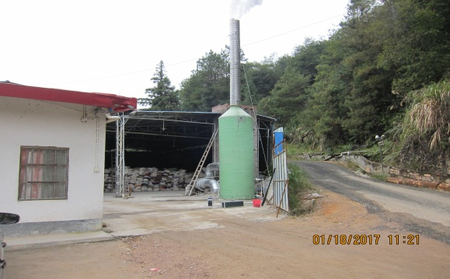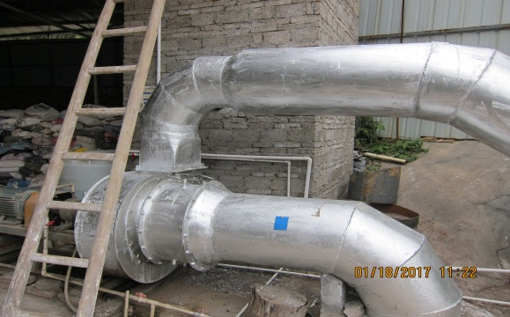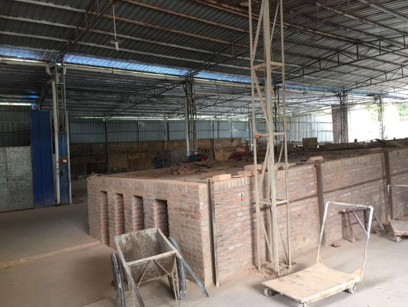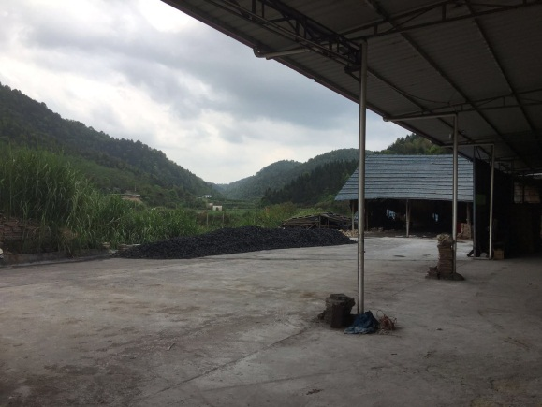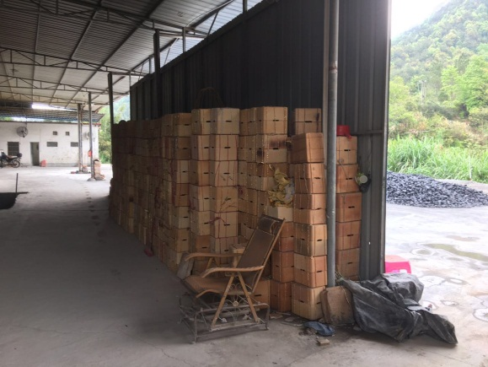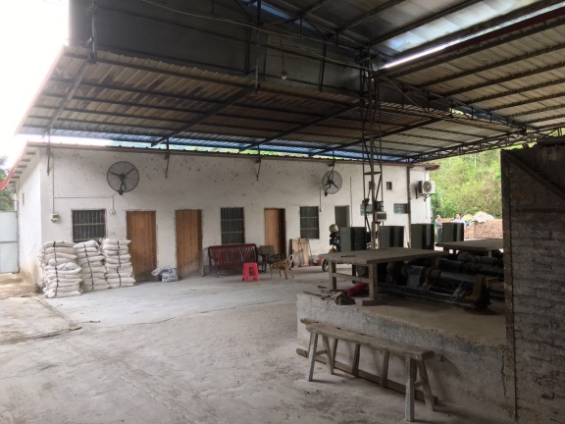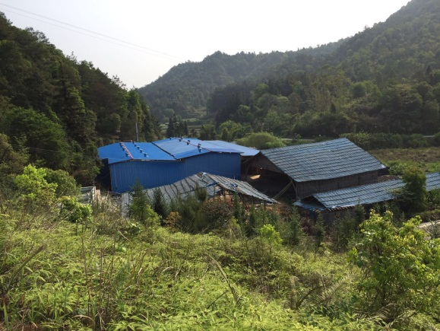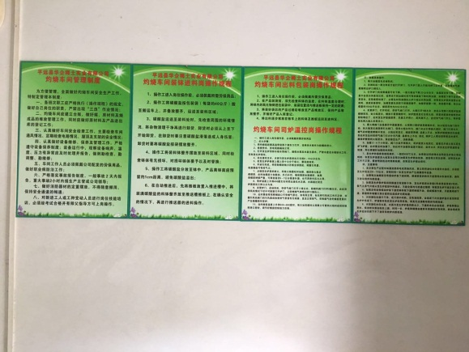

脱硫除尘处理设施1

脱硫除尘处理设施2

灼烧窑

堆煤场

生产车间

办公场所

项目周边

管理制度

# 附件2 委托文件

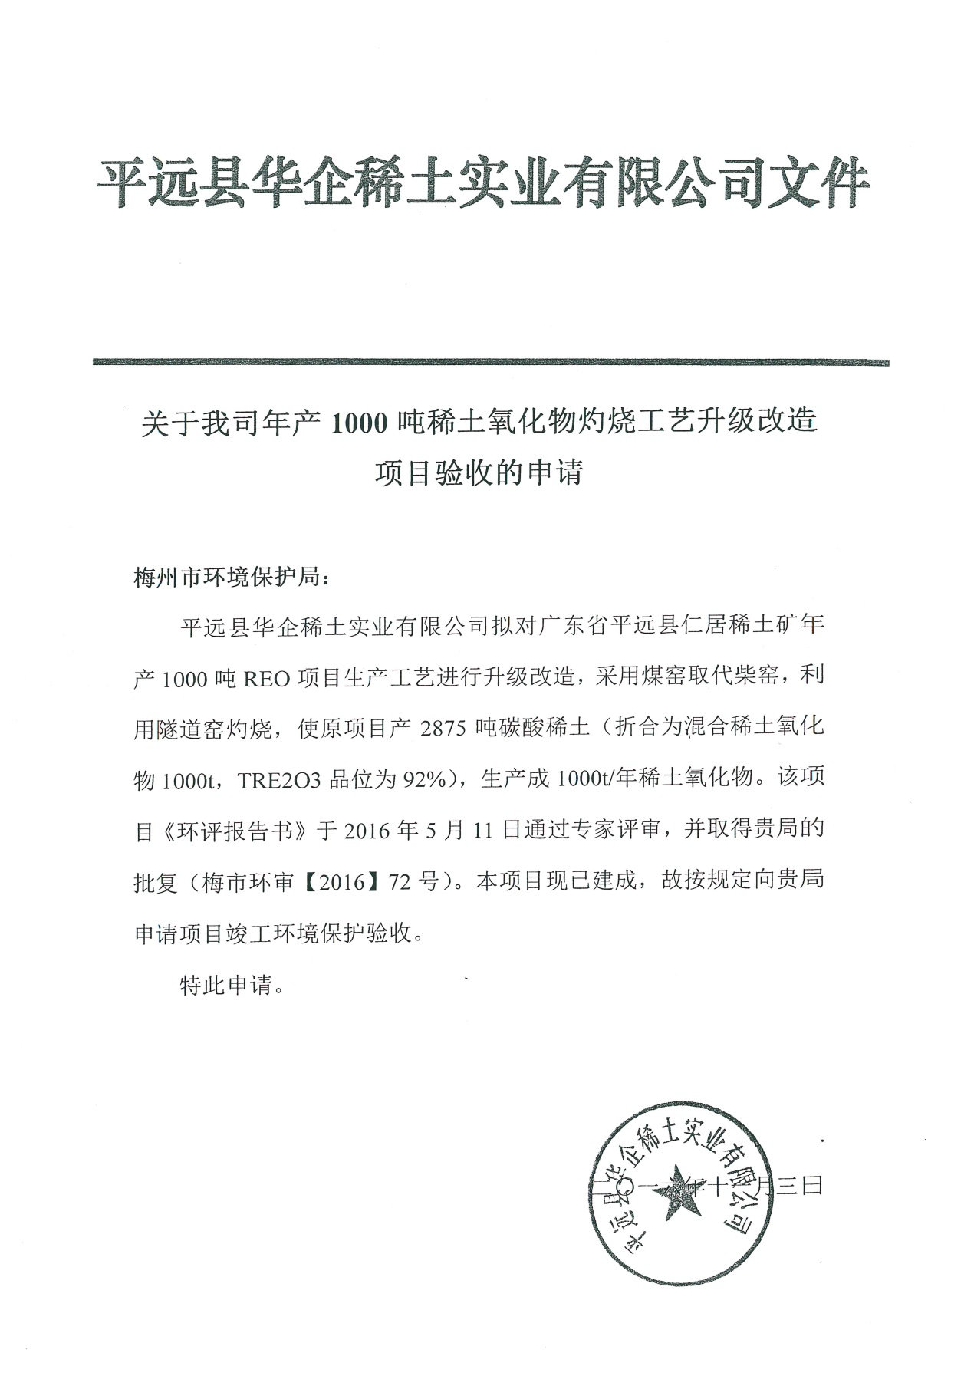

# 附件3 环评批复文件

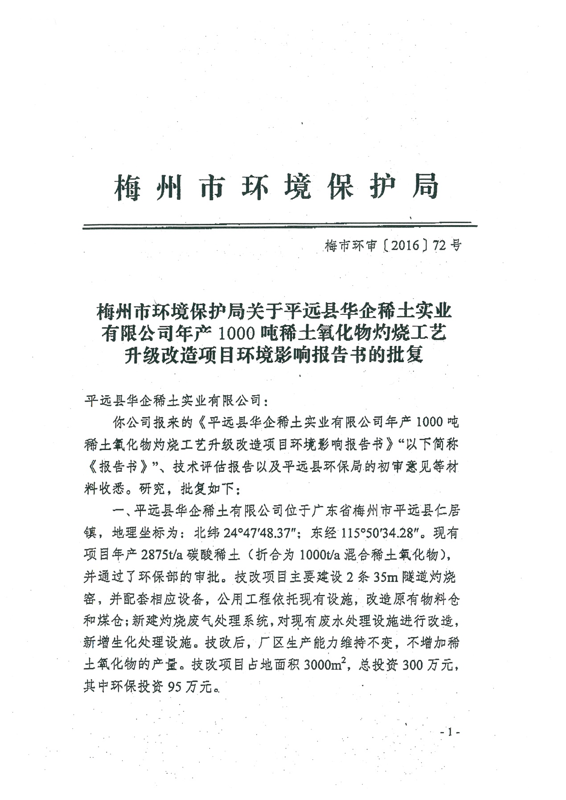

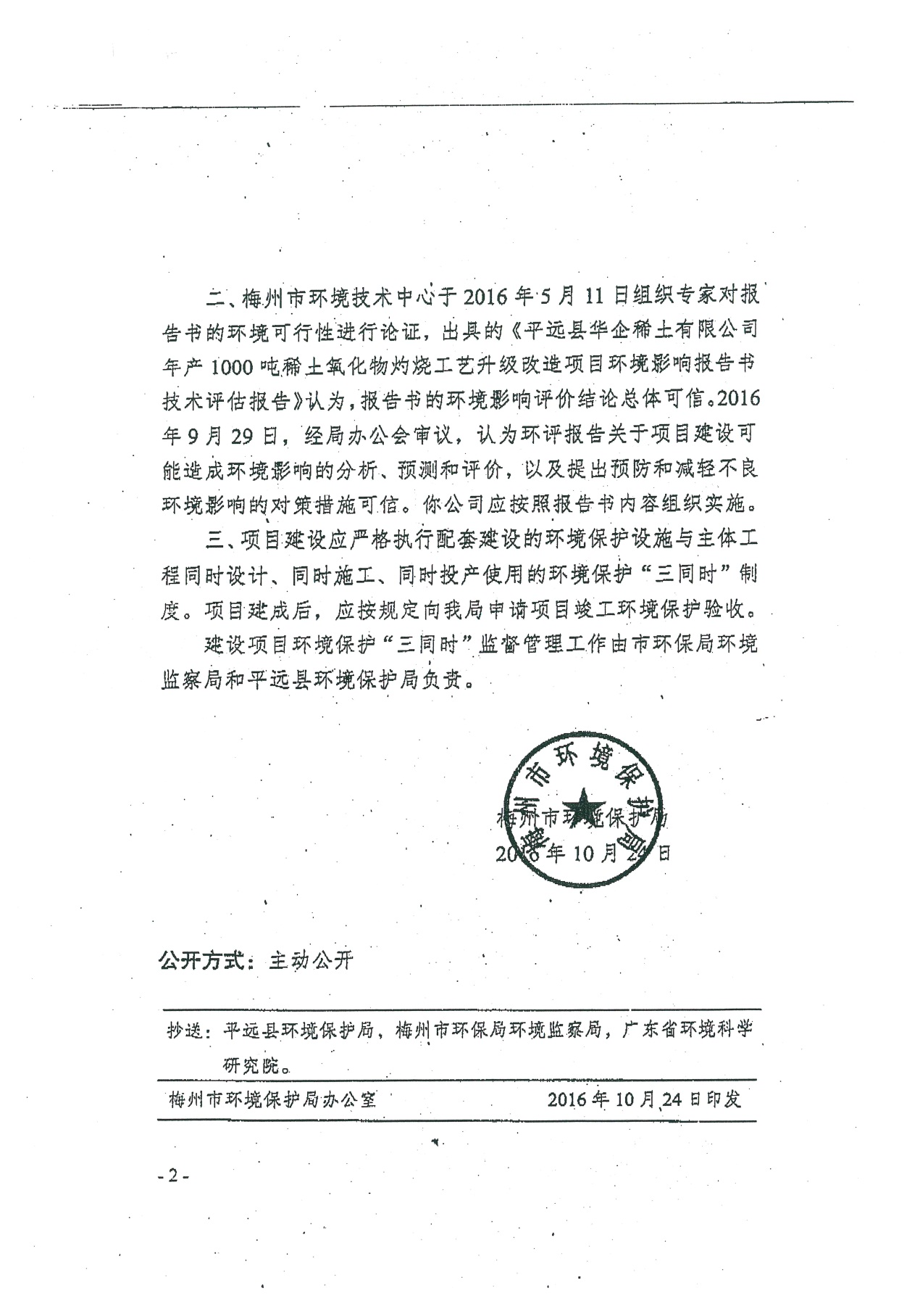

# 附件4 产能说明文件

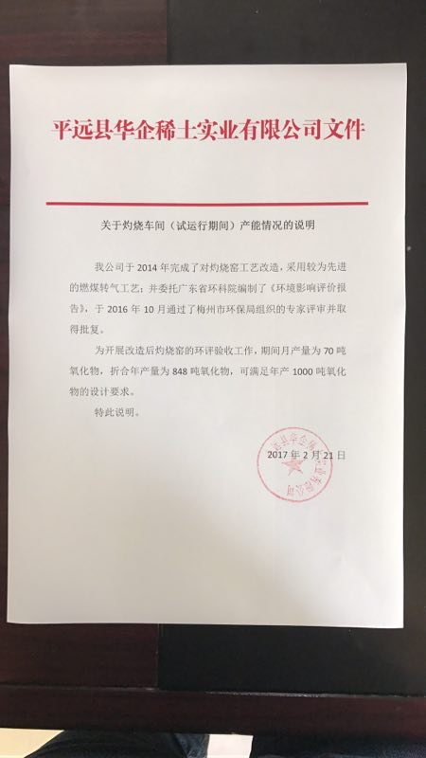

# 附件5 应急方案文件

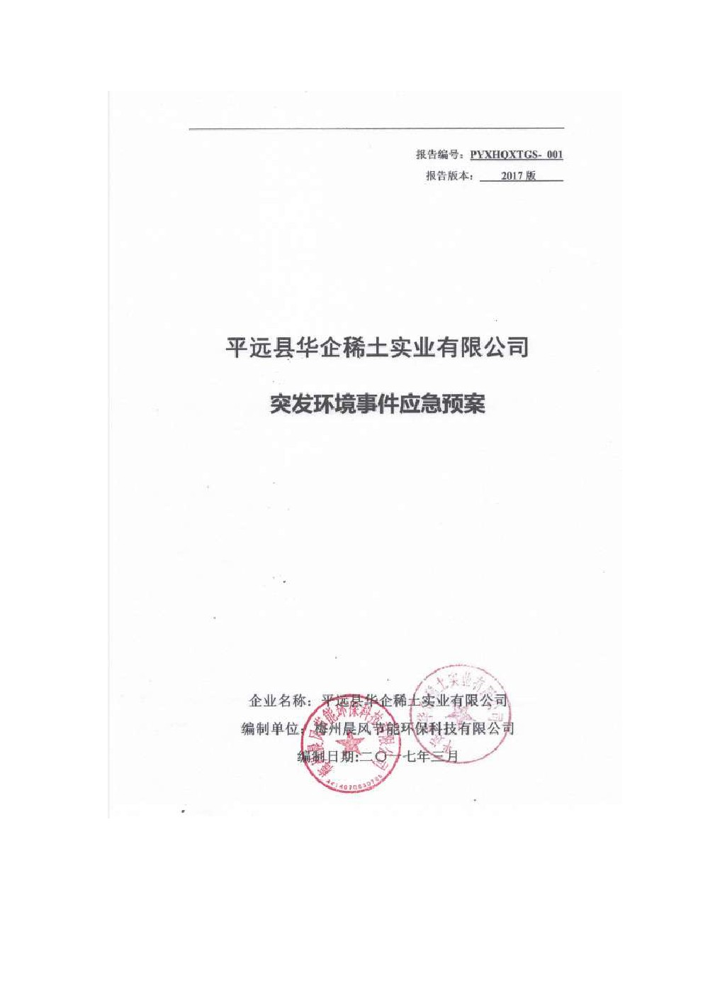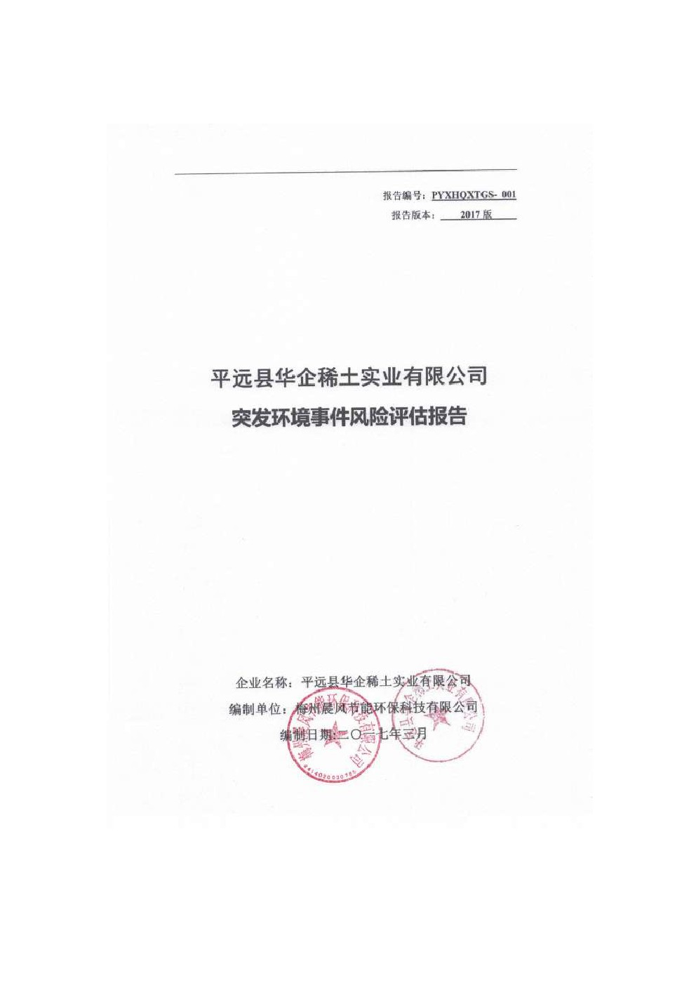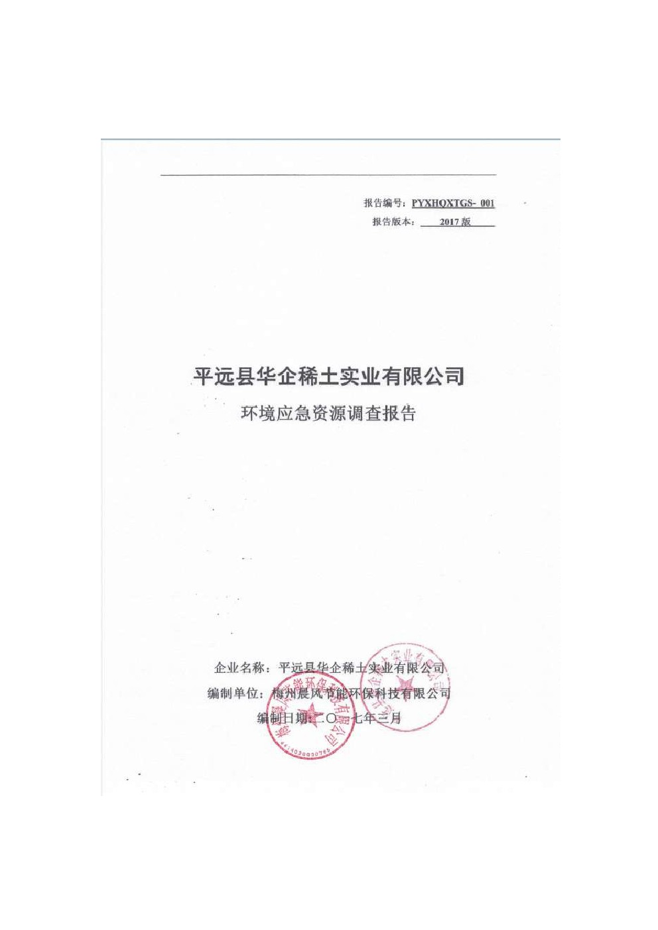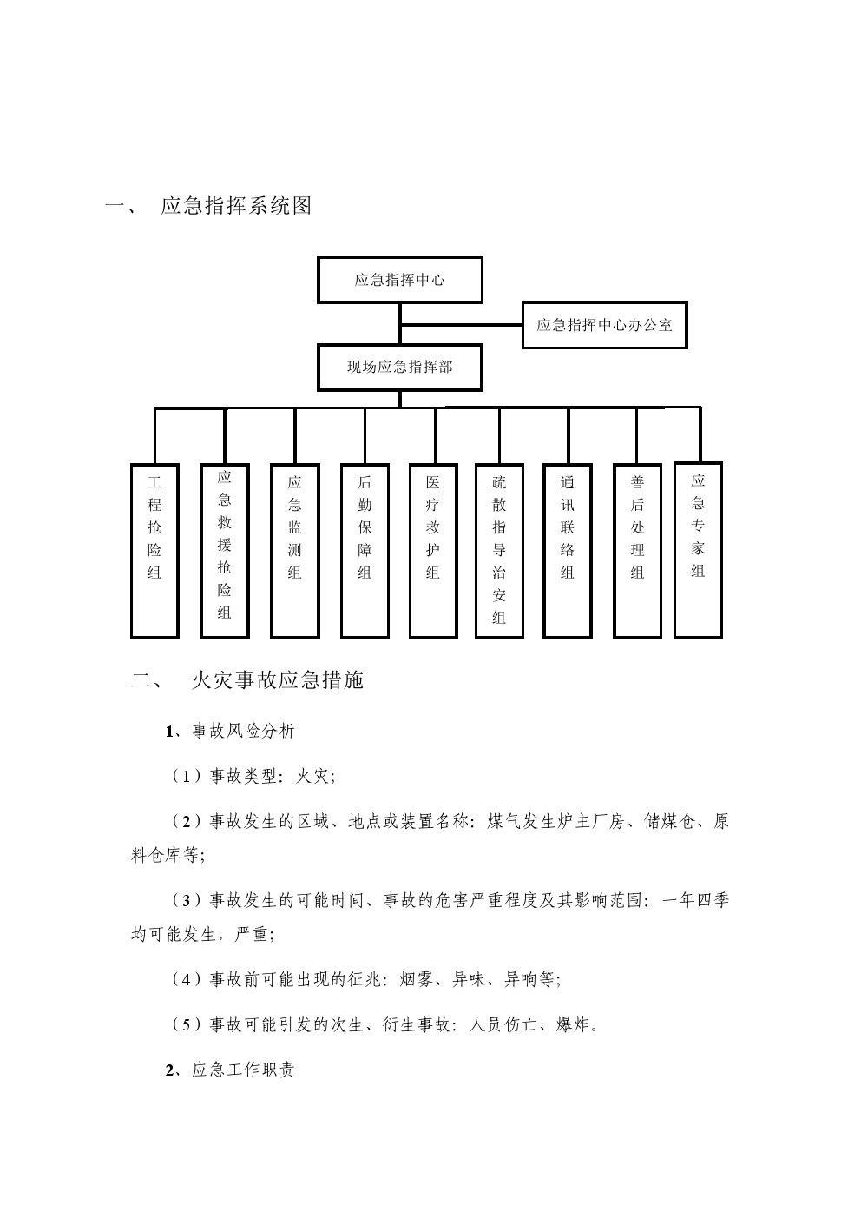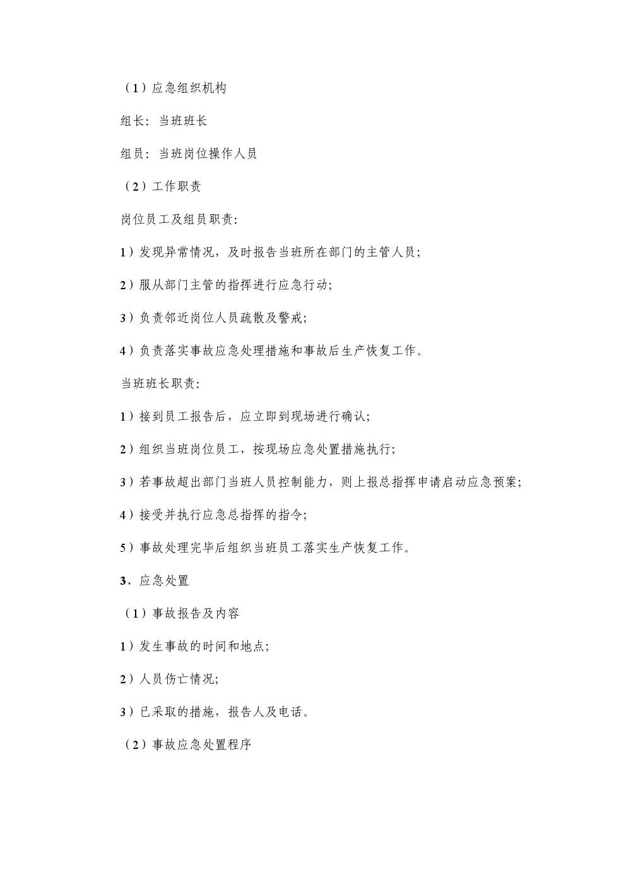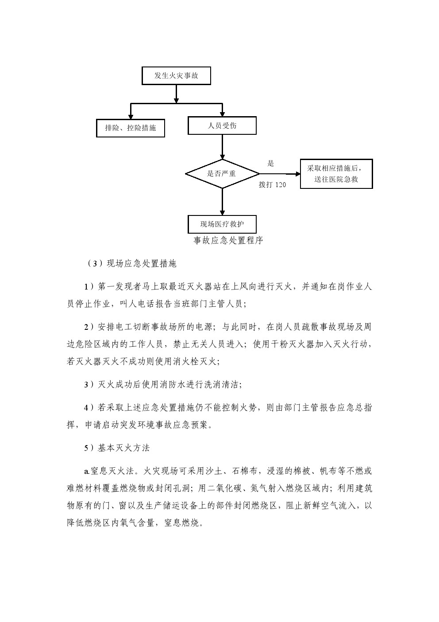

# 附件6 整改通知书

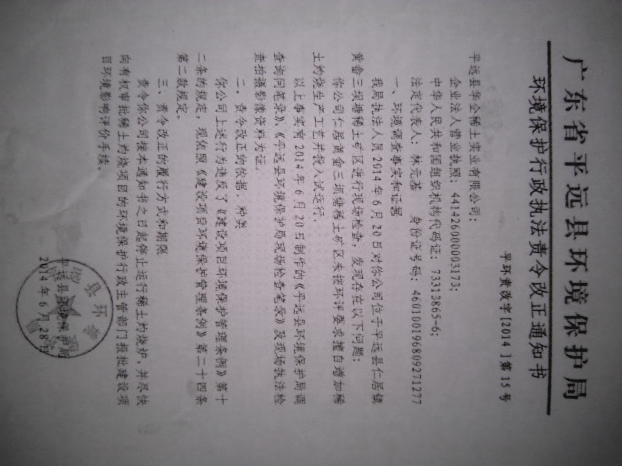

# 附件7现场勘查情况反馈函

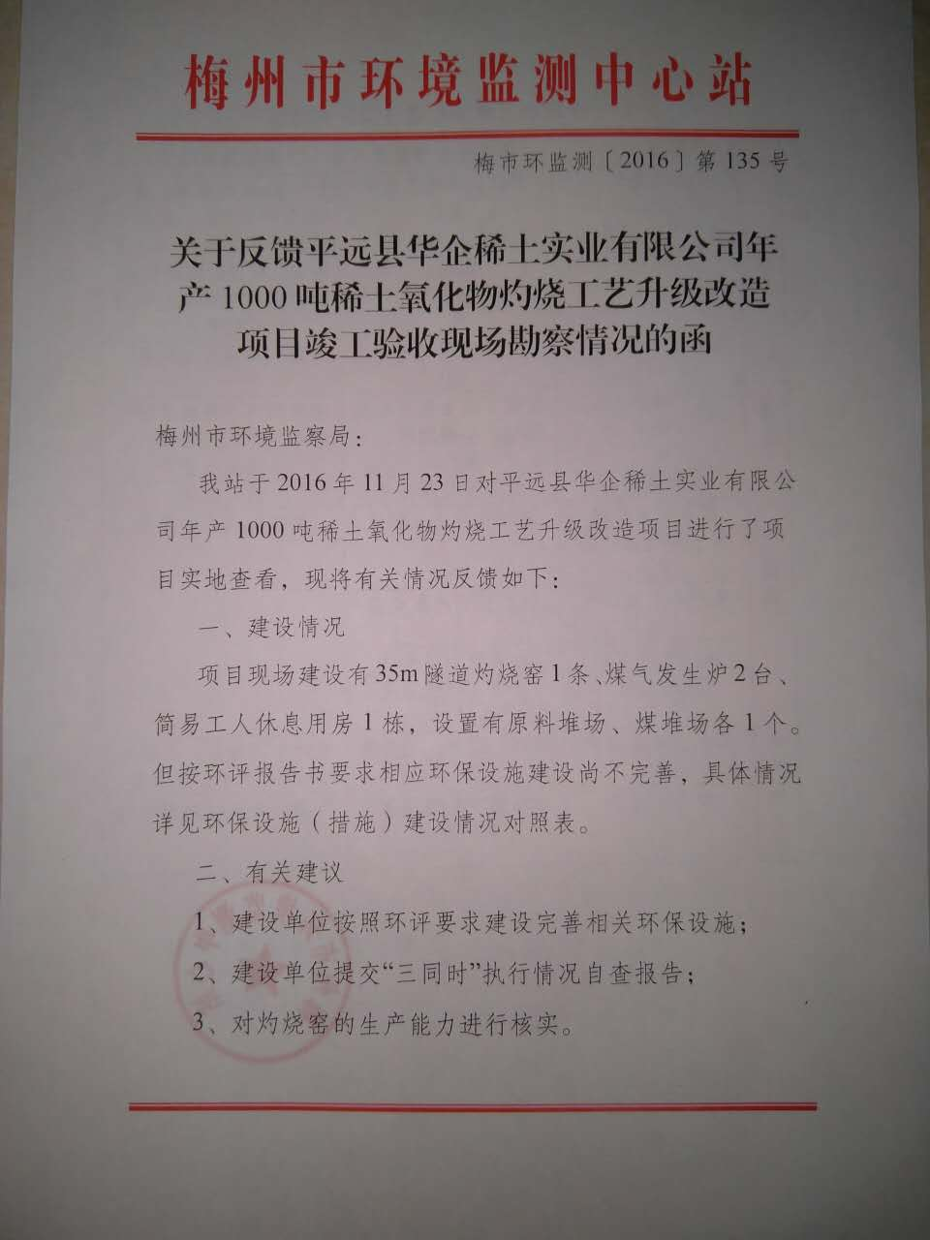

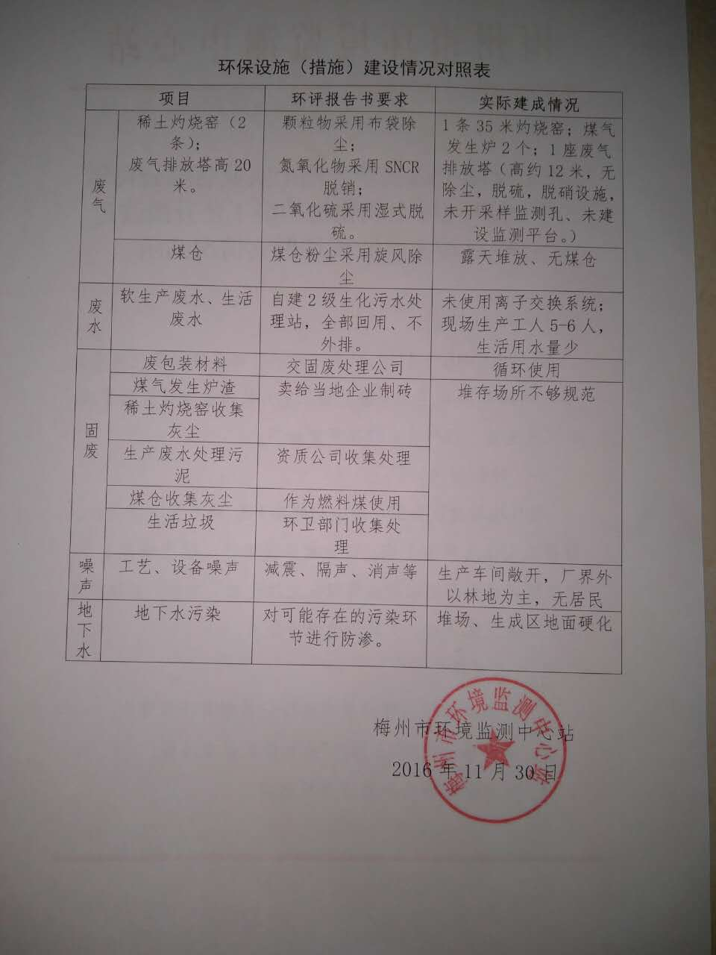

# 附件8环保设施处理方案

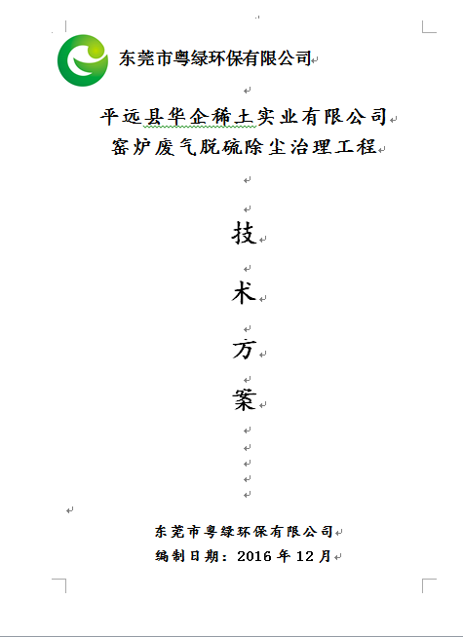

# 附件9监测报告【（平）环境监测（综）字（2017）第010号】



